Руководство пользователя АРМ «Подготовка расчетов для СФР» с шифрованием ГОСТ TLS
В целях обеспечения требований к информационной безопасности, предъявляемой регулятором, в ЕЦП будет выполнен переход на криптографический протокол TLS (Transport Layer Security) с шифрованием по алгоритмам ГОСТ.
Чтобы продолжить работу через TLS (ГОСТ) необходимо на рабочем месте пользователя:
1) Использовать криптопровайдер, реализующий алгоритмы ГОСТ-шифрования (рекомендуем использовать Крипто Про CSP, можно скачать по ссылке https://cryptopro.ru/products/csp . Для работы по одностороннему ГОСТ TLS лицензия данного ПО не требуется);
2) Установить ГОСТ-сертификат, который можно скачать с сайта https://lk-test.fss.ru/cert.html (Раздел «Сертификат ГОСТ») и поместить в хранилище "доверенные корневые центры сертификации";
- 3) Проверить, что ссылка (https://ecp-test-eln.sfr.gov.ru/ws-insurer-crypto/FileOperationsLnService?wsdl) открывается в браузере, поддерживающем ГОСТ TLS (Яндекс.Браузер, Chromium-Gost, Спутник, Internet Explorer и Edge в режиме совместимости с IE)
4) Если п.3 успешно пройден, настроить АРМ «ПР»:
  - Запустить АРМ «Подготовка расчетов для СФР»;
  - На панели управляющих элементов в разделе «Сервис» перейдите в подраздел «Настройки» и выберете пункт меню «Настройки прокси сервера» (Рисунок 1);
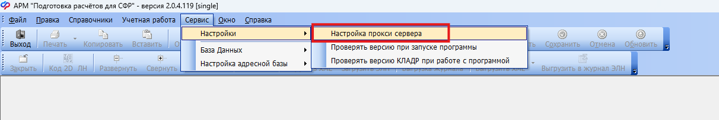
Рисунок 1 - Настройки прокси сервера
  - Откроется текстовый файл ProxySet.ini
В блоке [FSS_WEB_SERVICE_ECP] в параметре WSDLLocation= должно быть указано следующее значение (Рисунок 2):
  - Для тестового контура сервиса https://ecp-test-eln.sfr.gov.ru/ws-insurer-crypto/FileOperationsLnService?wsdl
для продуктивного контура сервиса https://eln.sfr.gov.ru/ws-insurer-crypto/FileOperationsLnService?wsdldl
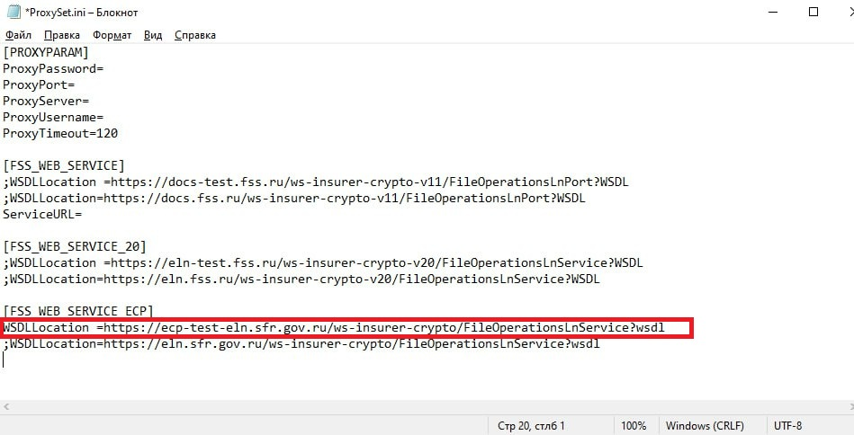
Рисунок 2 - Отредактированный файл ProxySet.ini

